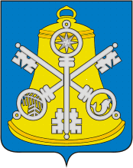
Собрание Корсаковского городского округа

П О С Т А Н О В Л Е Н И Е

От 05.04.2023 № 12 .

О поощрении Благодарственным письмом
Собрания Корсаковского городского округа

На основании решения Собрания Корсаковского городского округа от 18.12.2019 № 107 «О формах награждения и поощрения Собранием Корсаковского городского округа», ходатайства Вдовина Д.А., депутата Собрания Корсаковского городского округа, решения комиссии от 05.04.2023 по награждению и поощрению Собранием Корсаковского городского округа ПОСТАНОВЛЯЮ:
- Поощрить Шахову Наталью Николаевну, культорганизатора сельского клуба с. Чапаево структурного подразделения «МАУ «КДЦ «Океан» Благодарственным письмом Собрания Корсаковского городского округа за большой вклад в развитие культуры Корсаковского городского округа.
2. Опубликовать настоящее постановление в газете «Восход» и на официальном сайте Собрания Корсаковского городского округа.

Председатель Собрания
Корсаковского городского округа Л.Д. Хмыз

